湯沢駅周辺複合施設事業（テナント機能）におけるアンケート調査票
本事業に関心（参画意向）がある事業者様のみ、回答をお願いします

＜留意事項＞
⑴ | ご回答いただいた内容は、本事業の参考にするもので、参画を約束するものではありません。
⑵ | ご回答いただいた事業者様には、後日、市から連絡をさせていただく場合があります。

■ ご回答いただく担当者様のご連絡先などについて、以下にご記入ください。
貴事業所名 |  | 役職・氏名
貴事業所の事業内容 | 業種名【 】例：飲食業  具体的な内容【 】例：○○の販売
ご連絡先 | TEL【 】 FAX【 】
 | E-mail【 】

問１ テナント機能（カフェ等）の運営に参画する意向（希望）はありますか？（どちらかに○）
（回答） １ 参画を希望する ２ 関心はあるが未定

問２ 想定するカフェ等の運営内容や条件などを以下にご記入ください。
カフェ等の具体  的な運営内容 | 例：テナント内で調理した飲食物（コーヒー、パン等）を提供する。  テナントは調理・受渡カウンターのスペースのみとする。
必要な床面積① | ㎡ | 負担可能な賃料単価② | 円／㎡・月
運営の形態  （どちらかに○） | １ 新たに駅前に出店したい ２ 現在の店舗を閉めて駅前に移転したい
※床面積①×賃料単価②が１ヶ月当たりのテナント賃料になります。

問３ 本事業へ参画するためには、複合施設の設計・建設・維持管理・運営企業で構成されたグループに属する必要がありますが、貴事業所の情報（上記の回答内容）を参画予定のグループに提供しても良いでしょうか？（いずれかに○）
（回答） １ 情報提供を可とする ２ 情報提供は不可
３ 条件付きで情報提供を可とする（条件： ）
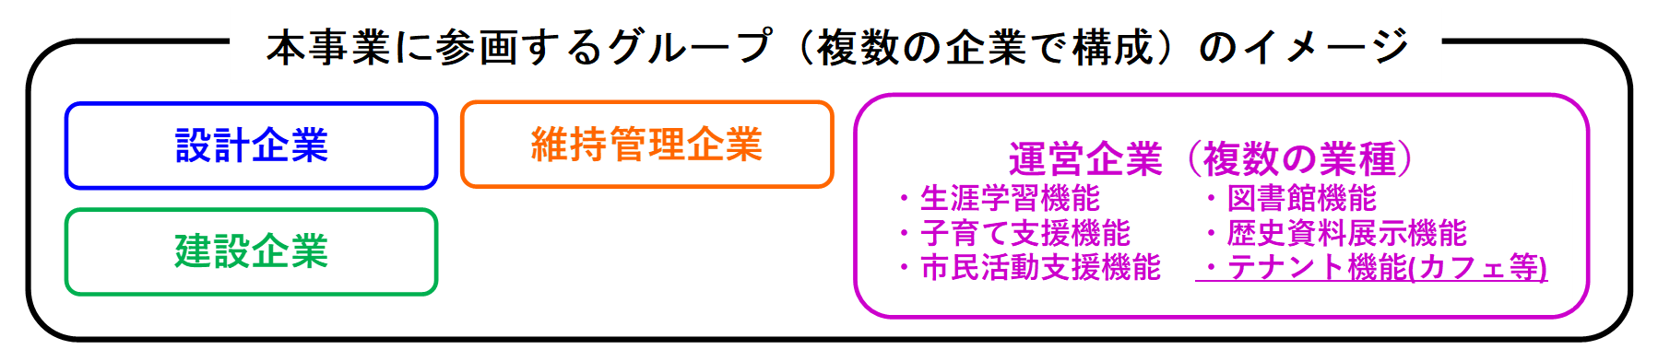

問４ その他、本事業へのご意見等がありましたらご記入ください。
（回答）

回答は、FAX（0183-73-2117）またはE-mail（kikaku-gr@city.yuzawa.lg.jp）により、
令和５年１月16日（月）までご返送をお願いします。ご協力ありがとうございました。

